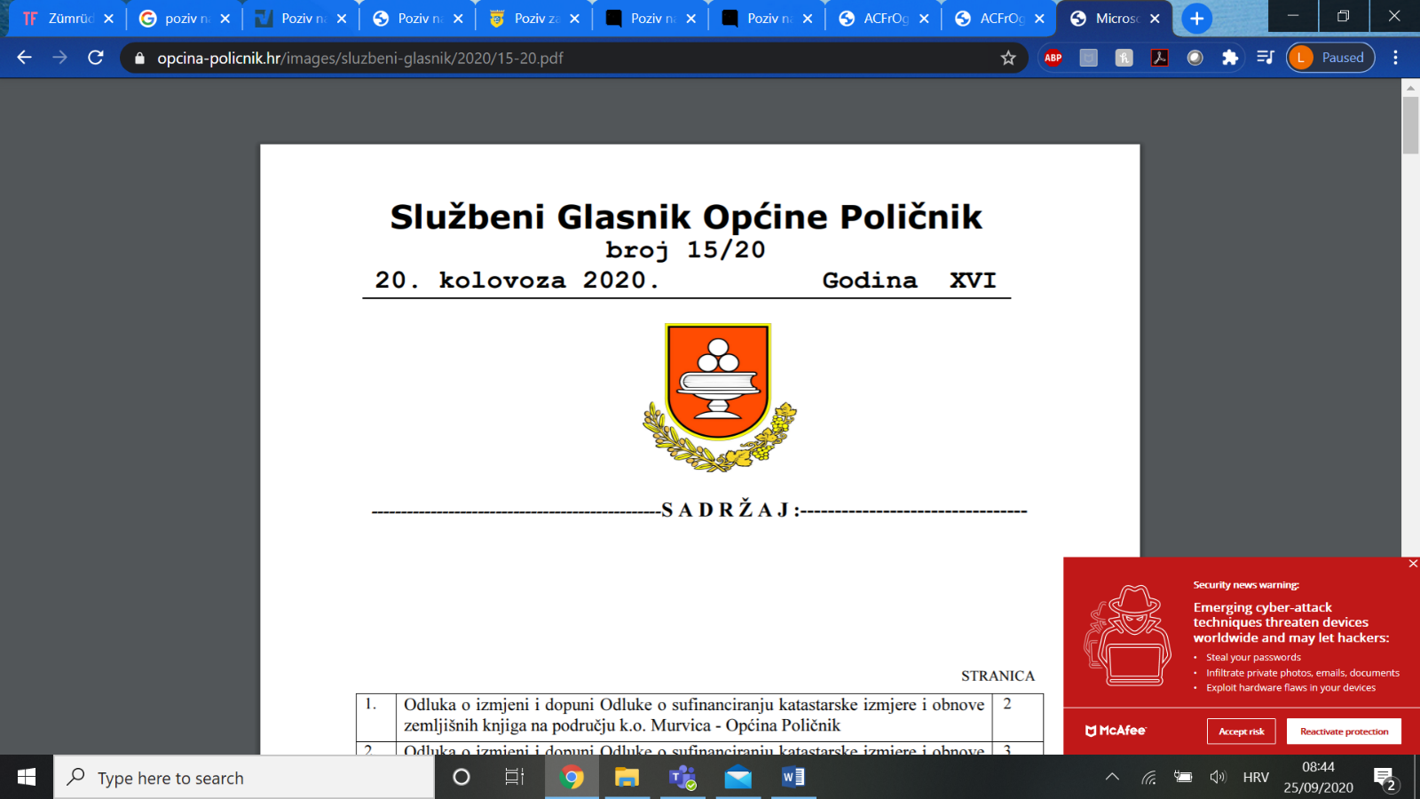

POZIV NA RASPRAVU NA TEMU IZRADE PLANA RAZVOJA OPĆINE POLIČNIK
Poštovani,
Pozivamo Vas da se pridružite raspravi unutar fokus grupa na temu izrade Plana razvoja Općine Poličnik u području poljoprivrede, gospodarstva i ruralnog turizma Općine Poličnik za period 2021-2030.
Naš cilj je prikupiti stavove i potrebe lokalnog stanovništva Općine Poličnik oko smjera i prioriteta razvoja Općine Poličnik u idućih 10 godina.
Vaše prisustvo znači aktivno sudjelovanje u razvoju sredine u kojoj živite!
MJESTO: CENTAR ZA RAZVOJ I EDUKACIJU U POSLOVNOJ ZONI GRABI KBR. 26, POLIČNIK
VRIJEME:
- Listopada 2020., 17:00-18:30h - Poljoprivrednici i iznajmljivači privatnog smještaja
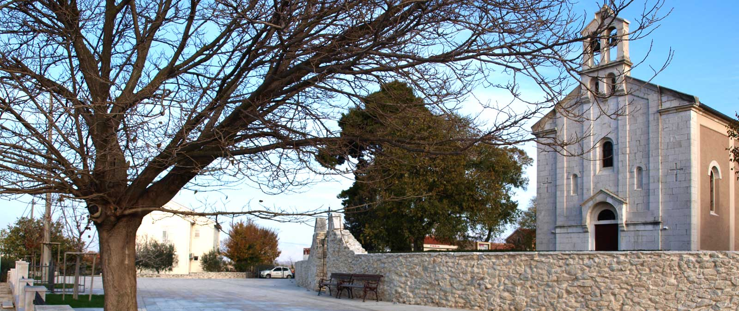
- Listopada 2020., 17:00-18:30h - Gospodarstvenici / poduzetnici / obrtnici

